**Еще одна компания нашего региона подписала договор на полях «ИННОПРОМ. Центральная Азия» в Ташкенте**

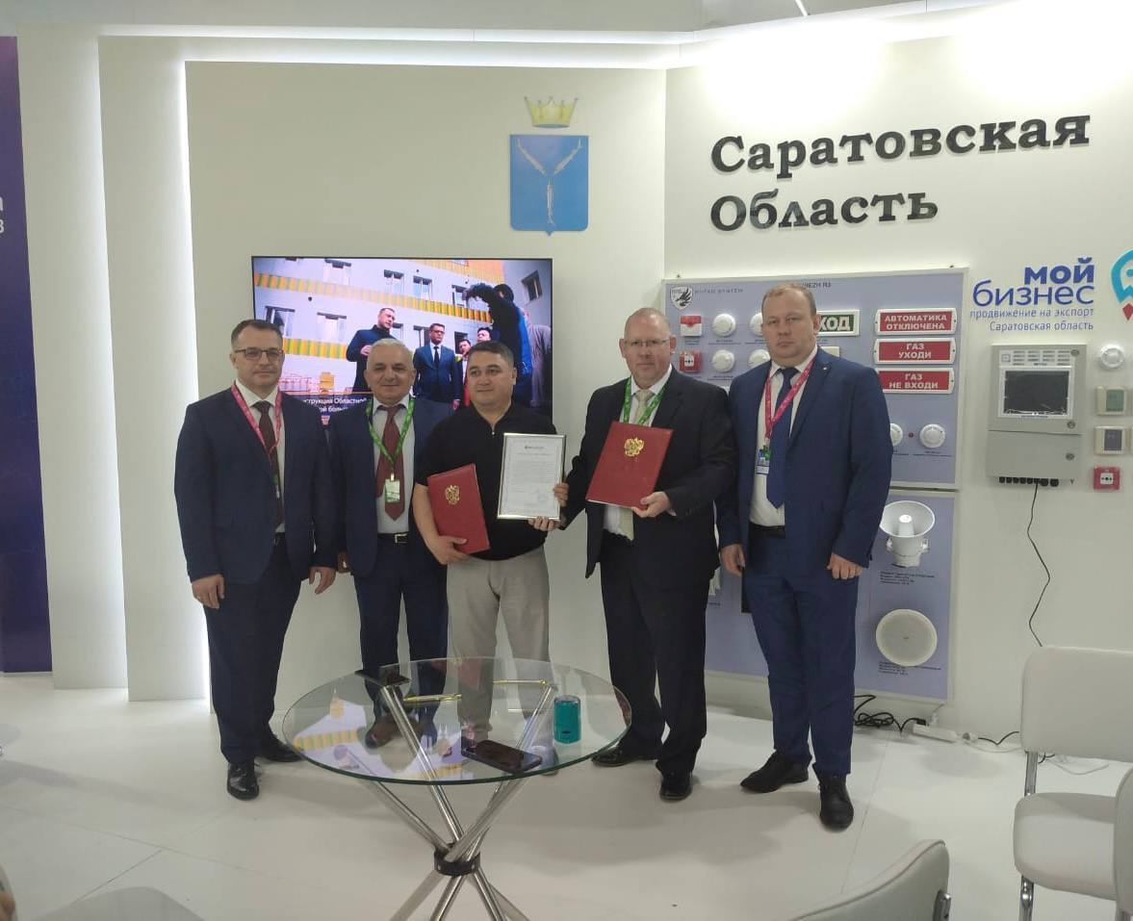

Компания Саратовской области **ПО «ВИТ-ТЕХГАЗ»** подписала договор о реализации продукции для газового и энергетического сектора на территории Республики Узбекистан с компанией **«TEXNO PROM STAL»**.  
 Продукция саратовского производителя будет использоваться в промышленном секторе страны для распределения природного газа и эксплуатации газовых сетей.  
 Напомним, компании региона принимают участие в работе международной промышленной выставки «ИННОПРОМ. Центральная Азия» и бизнес-миссии. Сегодня у представителей компаний запланированы встречи и переговорная сетка с потенциальными узбекистанскими компаниями, а также выезды на площадки местных предприятий.